Pozvánka ( pre 2.-4.roč. SZŠ)
Otvorenie školského roka 2026/2027
Srdečne Ťa pozývame na slávnostné otvorenie nového školského roka, ktoré sa uskutoční dňa 1.9.2026 o 9:00 na školskom ihrisku / v triedach.
Program:
- 9:00 – 9:30 privítanie vedením školy a triednymi učiteľmi
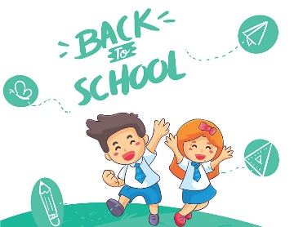
- 9:30 – 10:30 slávnostná triednická hodina (prevzatie učebníc, informácie o pomôckach a pripravovaných aktivitách)
Priniesť:
- tašku na učebnice
- desiatu a pitie
- 100 € - triedny fond prosíme odovzdať pani triednej učiteľke
- 350 € - poplatok na začiatku školského roka prosíme rodičov uhradiť na č.účtu SK70 0200 0000 0032 0881 1455 do 31.8.2026. Variabilný symbol žiaka nájdete v zmluve o štúdiu. /skrinky, pracovné zošity, učebnice cudzích jazykov a nevyhnutné administratívne poplatky za administratívne úkony, materiály súvisiace s vyučovacím procesom žiaka a doplnkovým vyučovacím procesom žiaka ako aj zvýšenie cien energií a služieb, tvorivý materiál na výchovy, záujmová činnosť – popoludňajšie krúžky z ponuky školy pre žiakov /
Ďalšie informácie:
- prevádzka Súkromného ŠKD začína 1.9. po ukončení programu do 17:00 hod.
- prevádzka Súkromného ŠKD od 2.9. 7:20 – 17:00 hod.
- školská jedáleň varí od 1.9. (rodič musí obedy objednať vopred;
kontakt a jedálny lístok bude zverejnený na www.gymnaziumceska.sk a v EŽK)

Aj v novom školskom roku sa na Vás tešia Vaše pani učiteľky,
vychovávatelia a zriaďovatelia školy - Martina Danišová a Ladislav Kordoš.

